E-Post アプライアンスマシン
バックアップツールTB SafeBox

ユーザーズマニュアル

Rev.0.1


株式会社イー・ポスト

1. 概要
TB SafeBox は、E-POST Mail Server シリーズのメールデータを Windows クライアント PC に安全にバックアップ・復元できる高速ツールです。バックアップデータはローカル（Windows）とリモート（メールサーバー）の両方に保存でき、世代管理や整合性チェックにも対応しています。
主な機能:
- メールデータの安全なバックアップ
- 古いバックアップの自動整理（Retention）
- 保存データの整合性チェック（SHA256）
- ファイル権限を保持したまま保存
- 過去の任意の世代からの復元

2. バックアップの仕組み
バックアップは次の 3 ステップで実行されます。
- Windows クライアント PC で TB SafeBox を起動
- 暗号化された SSH 通信でメールサーバーに接続
- メールサーバー上のデータを圧縮し Remote / Local に保存
図 1：バックアップ処理の流れ
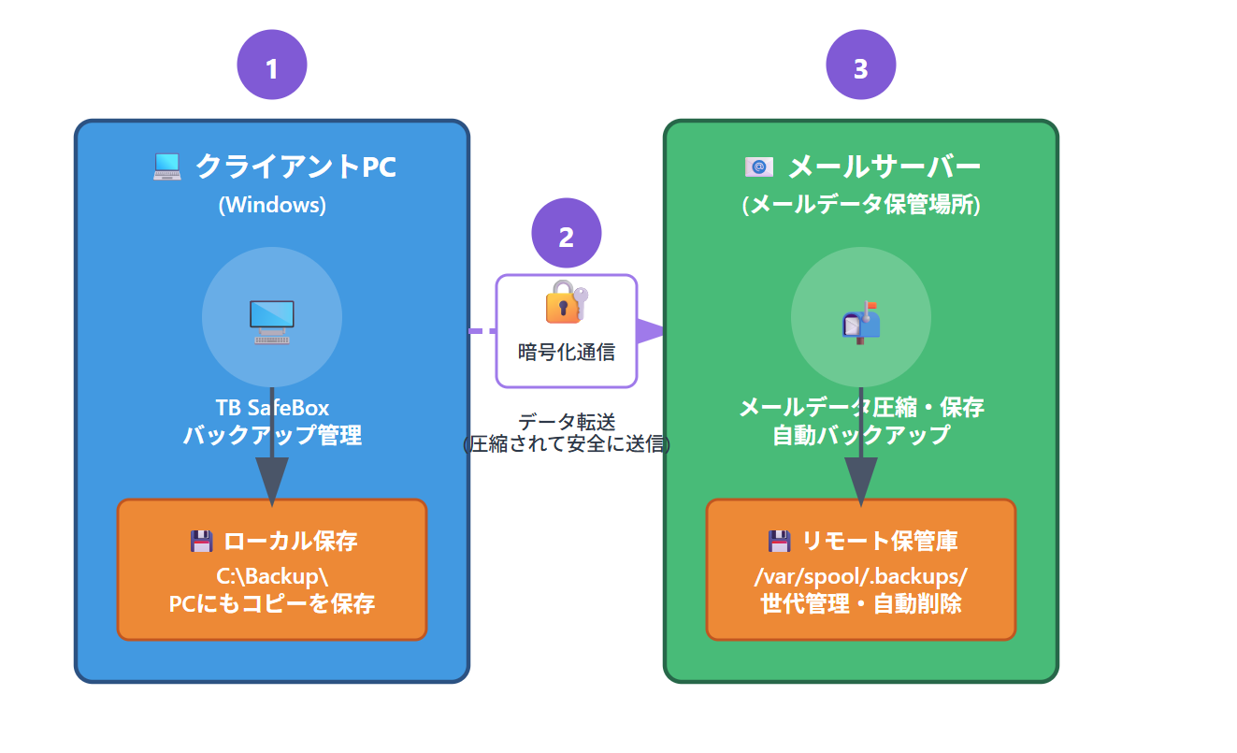

3. メイン画面の構成
TB SafeBox の画面は、次の 5 つのセクションで構成されています。
- Execution（実行モード）
- SSH Settings（SSH 設定）
- 操作タブ（Backup / Restore）
- Action Bar（実行ボタン）
- Log（ログ表示）

図 2：TB SafeBox メイン画面の構成
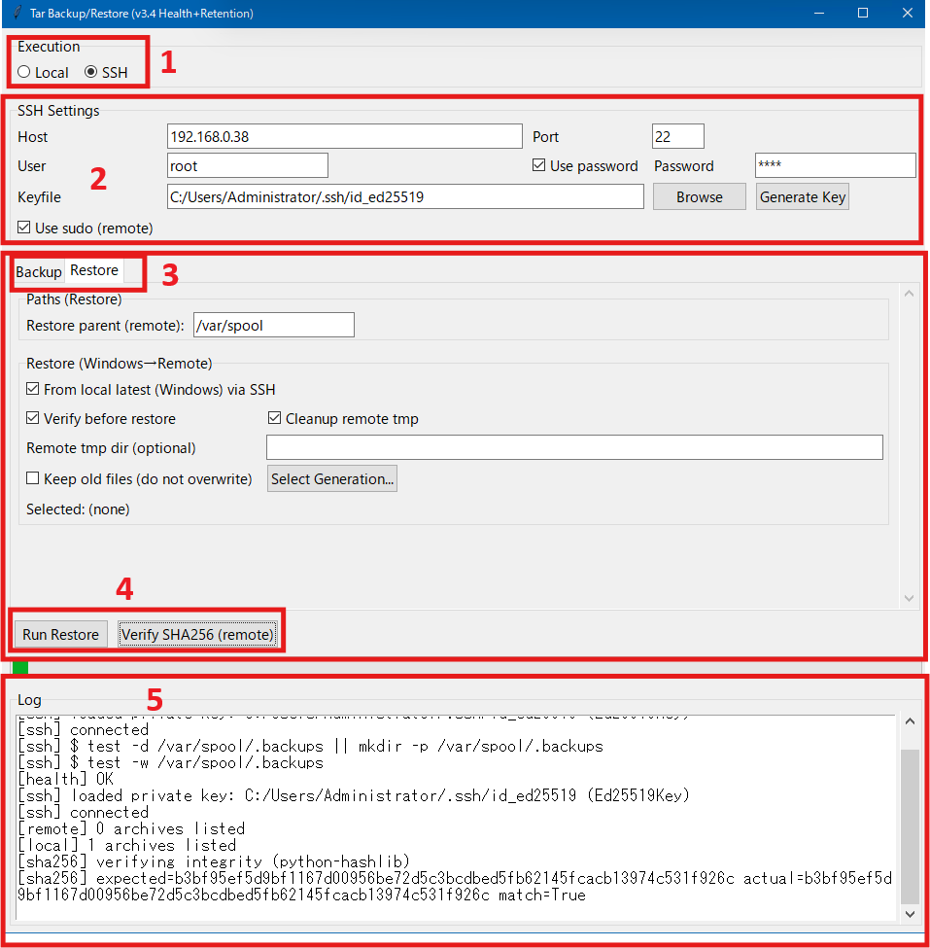

4. 基本的な使い方

4.1 SSH 接続の準備
- Host / Port / User：接続先情報
- Use password または Keyfile：認証方式
- Generate Key：認証キーファイルがない場合に作成
- Use sudo：権限が必要なディレクトリを操作する場合に有効化

4.2 バックアップの実行（Backup タブ）
- Source dir：バックアップ元ディレクトリ
- Local save：Windows 側の保存先（任意）
- Options：Compression level / Threads / Excludes
- Retention（世代管理）：Keep N / Keep days
- Run Backup をクリックして実行

4.3 復元の実行（Restore タブ）
- Restore parent：復元先の親フォルダ
- Select Generation：復元したい世代を選択
- Restore Options：Verify before restore / Keep old files / Cleanup remote tmp
- Run Restore をクリックして実行

4.4 整合性の検証（Verify）
Verify SHA256 を実行し、.tar.zst と .sha256 の整合性を確認します。

5. 高度な機能
- Health Check：保存先の空き容量やマウント状態を確認
- 自動設定保存：設定は user_settings.json に保存
- 世代選択ウィザード：Local / Remote のバックアップ一覧から選択

6. 注意事項
- 権限エラーが発生する場合は Use sudo を確認
- 大容量データのバックアップ・復元中はネットワーク負荷が増加
- SSH 機能には paramiko などのライブラリが必要

